

**中四·心语**

• **DAILY LIFEmmexport1594010006013**



↓↓↓

**/2025/4/27**

我们的主题——《有用的手》

mmexport1594010011544

** 01 来园情况 **

1.**来园人数**：今日是周二，1名幼儿请假（熊梓轩），24名幼儿来园。

2.**来园情绪：**来园的小朋友们能自己带好物品来园，情绪良好。

3.**来园情况：**还有个别幼儿来园时常常忘记签到，需要提醒。班级94％都能认识自己的姓，并且能主动签到。

**重点观察记录**

|  |  |  |  |  |  |
| --- | --- | --- | --- | --- | --- |
| **序号** | **姓名** | **主动签到（⭐主动签到△需要提醒）** | **序号** | **姓名** | **主动签到（⭐主动签到△需要提醒）** |
| **1** | **张沐宸** | **△需要提醒** | **14** | **徐燃** | **△需要提醒** |
| **2** | **丁秋铭** | **⭐** | **15** | **郭静悠** | **⭐** |
| **3** | **吴燚** | **⭐** | **16** | **夏一心** | **⭐** |
| **4** | **梁佳硕** | **△需要提醒** | **17** | **殷颂惜** | **⭐** |
| **5** | **金文哲** | **⭐** | **18** | **顾语汐** | **⭐** |
| **6** | **刘郑勋** | **⭐** | **19** | **卢兰熙** | **⭐** |
| **7** | **张铭昊** | **⭐** | **20** | **易筱曦** | **⭐** |
| **8** | **熊梓轩** | **请假** | **21** | **王婉苏** | **⭐** |
| **9** | **程诺** | **⭐** | **22** | **徐旻玥** | **⭐** |
| **10** | **孙思淼** | **⭐** | **23** | **汪雪婷** | **⭐** |
| **11** | **官同羽** | **⭐** | **24** | **张竹青** | **⭐** |
| **12** | **褚浩宸** | **⭐** | **25** | **蔡娅宁** | **⭐** |
| **13** | **赵奕承** | **⭐** |  |  |  |

mmexport1590938236088 02户外活动mmexport1590938236088

**户外：走跑跳跃区**

一提到户外运动，是孩子们最兴奋的时刻，趁着阳光正好，开启今天的户外运动时光吧！梯子，跨栏，垫子，高低杠......今天的游戏器械可真丰富，每一项运动都想试试看呢～

户外运动能让孩子们自由自主地玩耍、锻炼、探索，把小小身体里大大的能量挥洒出来。各种游戏情境让孩子们在充满趣味性、挑战性的游戏中练习动作技能，感受体育游戏的乐趣。

生活中，爸爸妈妈也要多带孩子进行户外游戏，晒晒太阳，呼吸新鲜空气，加强体育锻炼哦。

|  |  |  |
| --- | --- | --- |
| D:/桌面/IMG_7423.JPGIMG_7423 | D:/桌面/IMG_7424.JPGIMG_7424 | D:/桌面/IMG_7425.JPGIMG_7425 |

mmexport1590938236088 03集体活动mmexport1590938236088

**综合：我的理想**

今天集体活动中，小朋友们不仅情绪良好，还纷纷和老师分享了自己的理想。孙思淼说他想成为一名宇航员，探索宇宙的奥秘；张竹青则梦想着成为一位医生，治愈病人的痛苦。每个孩子的心中都藏着一个美好的梦想，这些理想如同璀璨的星星，照亮他们前行的道路。

老师耐心地听着每个孩子的梦想，给予他们鼓励和支持。她告诉孩子们，要实现理想，需要不断努力学习和成长，掌握更多的知识和技能。同时，也要保持积极乐观的心态，面对困难和挑战时，勇敢地迎难而上。

在这个短暂时刻，孩子们不仅展示了良好的情绪，更在分享中找到了共鸣和力量。他们的理想，如同春天的种子，在老师的呵护下，正悄悄萌芽，等待着绽放出绚烂的花朵。

|  |  |  |
| --- | --- | --- |
| D:/桌面/image_20250429104805_7becc9b716e4cdc3113f9bb0d7b5.JPGimage_20250429104805_7becc9b716e4cdc3113f9bb0d7b5 | D:/桌面/image_20250429105541_d5236e7c8c3aea524f87f96fe08a.JPGimage_20250429105541_d5236e7c8c3aea524f87f96fe08a | D:/桌面/image_20250429104818_d6bdd2068375b96c293fcf5671ae.JPGimage_20250429104818_d6bdd2068375b96c293fcf5671ae |

mmexport1590938236088 04区域游戏mmexport1590938236088

|  |  |  |
| --- | --- | --- |
| D:/桌面/IMG_7375.JPGIMG_7375 | D:/桌面/IMG_7376.JPGIMG_7376 | D:/桌面/IMG_7377.JPGIMG_7377 |
| 在益智区，幼儿们正沉浸在拼图游戏中。官同羽小心翼翼地挑选碎片，眼神专注；徐燃则一边对比图案，一边轻声哼唱。小手翻飞间，一幅幅生动的画面逐渐呈现。孩子们的脸上洋溢着成就感，拼图不仅锻炼了他们的手眼协调，更激发了无限的想象与创造。 | 在雪花片区，幼儿们正专注地搭建天安门。他们分工明确，有的负责搭建城台，有的负责城楼，还有的完善细节。在合作中，孩子们不仅锻炼了动手能力，还加深了对中国代表性建筑的理解，整个搭建过程充满乐趣与教育意义。 | 在积木区，幼儿们正热火朝天地搭建高楼。他们小心翼翼地堆叠积木，时而讨论设计，时而调整结构。高楼逐渐拔地而起，孩子们的脸上洋溢着成就感。这一过程不仅锻炼了他们的动手能力，还培养了团队合作精神。 |
| D:/桌面/IMG_7380.JPGIMG_7380 | D:/桌面/IMG_7379.JPGIMG_7379 | D:/桌面/IMG_7378.JPGIMG_7378 |
| 在阅读区，卢兰熙正安静地翻阅绘本《春天的故事》。他时而凝视插图，时而轻声念读文字，脸上洋溢着好奇与喜悦。绘本中丰富的色彩和生动的情节深深吸引着他，让他沉浸在春天的美好想象中，享受着阅读的乐趣。 | 在美工区，孩子们正沉浸在绘画与手工创作中。有的挥动画笔，在画纸上勾勒出心中的想象；有的则灵巧地折叠纸张，制作出精美的手工作品。五彩斑斓的材料与孩子们的创意碰撞，绽放出艺术的光芒。 | 在科探区，幼儿们正围坐在“磁汇贯通”装置旁，好奇地摆弄各种磁铁。他们发现磁铁间的吸引与排斥，兴奋地用磁铁引导铁屑形成各种图案。在游戏中，孩子们探索了磁力的奥秘，体验了科学探索的乐趣。 |

mmexport1590938236088 05生活活动mmexport1590938236088

1.午餐/点心情况

今天的午餐是小朋友们喜爱的燕麦饭、糖醋排骨、上汤苋菜、丝瓜豆腐汤。小朋友们食欲很好，大部分孩子都能自己吃完，不挑食也不浪费。点心时间，我们准备了牛奶和千层蛋糕，为孩子们上午的活动补充能量。看到孩子们吃得开心，我们也感到十分欣慰。

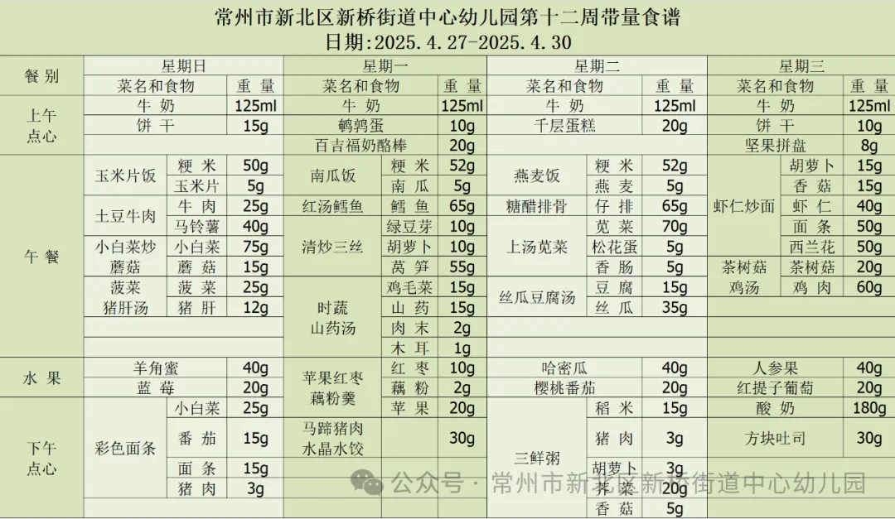

2.午睡情况

今天的小朋友们午睡情况总体良好。大部分孩子都能够迅速入睡，呼吸均匀，睡得十分香甜。个别孩子在刚躺下时有些兴奋，但在老师的轻声安抚下，也逐渐平静下来，进入了梦乡。午睡室里安静祥和，为孩子们提供了一个良好的休息环境。我们相信，充足的午睡能够帮助孩子们恢复体力，更好地迎接下午的活动。

** 05温馨提示 **

★**1.请家长们关注孩子的午睡时间，尽量与幼儿园保持一致，确保孩子有足够的休息时间。同时，鼓励孩子养成独立入睡的好习惯，减少睡前依赖。**

**★2.请家长们多与孩子进行亲子阅读，激发孩子的阅读兴趣，培养良好的阅读习惯。同时，可以引导孩子进行简单的复述和分享，提高他们的语言表达能力。**

**★3.请家长们积极参与幼儿园组织的各项活动，如亲子运动会、家长会等。这些活动不仅有助于增进亲子关系，还能让您更全面地了解孩子在园的生活和学习情况。**

**谢谢大家的支持与配合！**

**—END—**

在一起的点滴都值得记录

**mmexport1591077507835**